Лекция 4
«Структуры данных, управление ресурсами и принципы качественного кода в C++»

ВВЕДЕНИЕ
На предыдущих лекциях был пройден путь от фундаментальных принципов алгоритмизации к их практической реализации. Мы начали с построения логических моделей программ с использованием блок-схем, затем перешли к структурной организации кода посредством функций и рассмотрели низкоуровневые механизмы взаимодействия с оперативной памятью, такие как массивы, указатели и динамическое выделение памяти. Этот переход отражает естественную эволюцию от абстрактного проектирования к конкретной программной инженерии.
Однако изученные ранее подходы, особенно работа с памятью в стиле языка C, обладают рядом существенных ограничений с точки зрения современной разработки программного обеспечения. Руководство памятью требует от программиста постоянной внимательности и создает почву для труднонаходимых ошибок, таких как утечки памяти или повреждение данных. Прямая работа с указателями и «голыми» массивами усложняет композицию данных и делает код менее безопасным и сопровождаемым.
В связи с этим возникает объективная необходимость перехода к более высокоуровневым и безопасным абстракциям, которые предоставляет современный C++. Цель данной лекции заключается в том, чтобы познакомиться с инструментами, которые позволяют структурировать данные, безопасно управлять ресурсами и писать код, отвечающий требованиям промышленной разработки.
Будут последовательно рассмотрены четыре ключевые темы. Во-первых, мы изучим структуры (struct) как средство для создания пользовательских типов данных, позволяющих логически группировать связанную информацию. Во-вторых, будет проведен анализ современных контейнеров стандартной библиотеки, таких как std::vector и std::string, которые приходят на смену традиционным массивам и строкам C-стиля, предлагая автоматическое управление памятью и встроенные функции безопасности. В-третьих, будет раскрыта фундаментальная для C++ философия управления ресурсами «Получение ресурса есть инициализация» (RAII), которая лежит в основе написания надежного и безопасного кода. Наконец, мы затронем основы обеспечения качества кода, включая принципы читаемости, обработки ошибок и модульного тестирования.
Освоение этих тем имеет не только теоретическое, но и сугубо практическое значение для работы в команде. Качественный, безопасный и понятный код является не предметом роскоши, а насущной необходимостью для успешной совместной разработки, долгосрочной поддержки проектов и эффективного взаимодействия между разработчиками.
СТРУКТУРЫ
При разработке программ часто возникает необходимость работать с логически связанными данными, которые описывают единую сущность. Например, информация о студенте может включать его имя, возраст и средний балл. Хранение этих данных в отдельных переменных становится неудобным при масштабировании программы и усложняет передачу информации между функциями.
Для решения этой проблемы в языке C++ предусмотрен специальный производный тип данных - структура. Структура позволяет объединить переменные различных типов под одним именем, создавая тем самым новую, более сложную сущность. Это представляет собой первый важный шаг к абстракции данных - возможности оперировать целостными объектами вместо набора разрозненных переменных.
Синтаксис определения структуры основан на использовании ключевого слова struct. Рассмотрим пример создания структуры для представления студента:
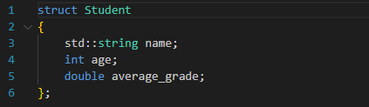
В данном примере определяется новый тип данных Student, который содержит три компонента: строку для хранения имени, целое число для возраста и число с плавающей точкой для среднего балла. Эти компоненты называются полями структуры.
После определения структуры мы можем создавать ее экземпляры - переменные нового типа. Работа с такими переменными осуществляется через оператор доступа к полям (точку):
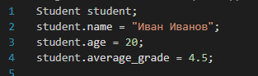
Структуры в C++ обладают важной особенностью: все их поля по умолчанию являются открытыми (public), что отличает их от классов, где по умолчанию действует закрытый (private) доступ. Это делает структуры особенно удобными для создания так называемых агрегатных типов данных, основное назначение которых - группировка публичных атрибутов.
Инициализация структур может выполняться компактным способом с использованием фигурных скобок:
Такой подход не только упрощает код, но и делает его более читаемым, поскольку все связанные данные собираются в одном месте. Использование структур значительно улучшает организацию программы, делая ее логичной и легко расширяемой.
ПРАКТИЧЕСКОЕ ПРИМЕНЕНИЕ СТРУКТУР
Для демонстрации практического применения структур рассмотрим задачу создания системы учета студентов. Вместо использования набора разрозненных переменных мы можем создать структуру Student, которая объединит все связанные данные о студенте в единую сущность.
Пример: программа для учета студентов
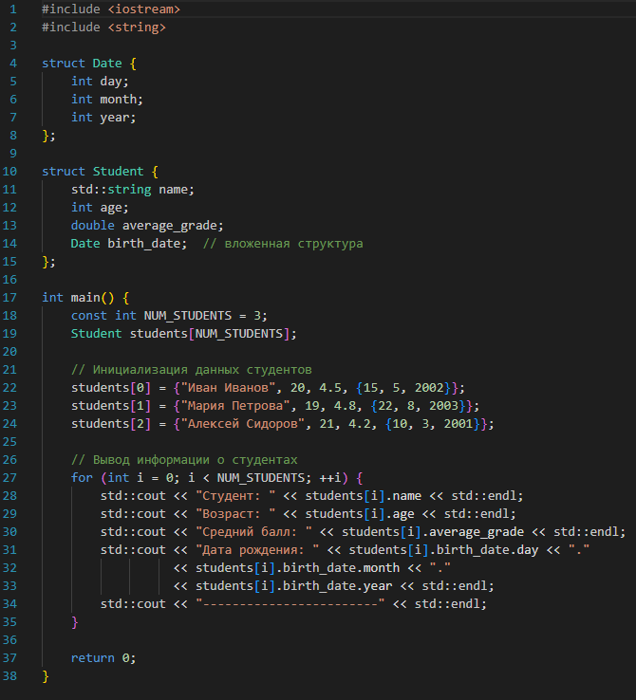
При передаче структур в функции важно учитывать эффективность использования памяти. Рассмотрим три способа передачи:
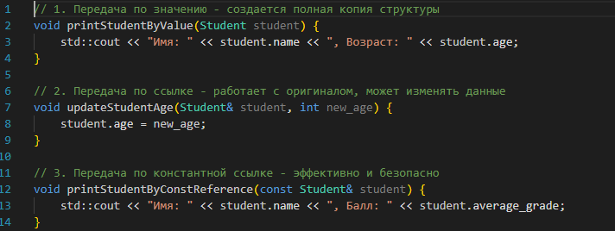
Передача по значению приводит к созданию полной копии структуры, что может быть ресурсоемко для больших структур. Например, если структура Student содержит несколько строк и других данных, ее копирование потребует значительных вычислительных затрат и памяти.
Передача по константной ссылке const Student& решает эту проблему:
- Не создается копия структуры
- Передается только адрес в памяти (размер указателя)
- Гарантируется, что исходные данные не будут изменены
- Экономится память и повышается производительность
Вложенные структуры
Структуры могут содержать другие структуры, что позволяет создавать сложные иерархии данных. В нашем примере структура Student содержит структуру Date:
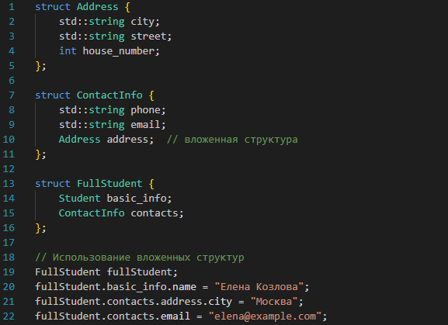
Такой подход позволяет логически группировать данные и создавать хорошо организованные программные интерфейсы, что особенно важно при разработке сложных систем учета данных.
ВВЕДЕНИЕ В СТАНДАРТНУЮ БИБЛИОТЕКУ ШАБЛОНОВ (STL)
Стандартная библиотека шаблонов (Standard Template Library, STL) представляет собой фундаментальный компонент современного C++, предоставляющий разработчикам богатый набор готовых, оптимизированных и проверенных на практике инструментов для решения типовых задач программирования. STL построена на механизме шаблонов и включает три основных вида компонентов: контейнеры, алгоритмы и итераторы, которые тесно интегрированы между собой.
Ключевой принцип, лежащий в основе STL, можно сформулировать как "не изобретай велосипед". Вместо того чтобы каждый раз заново реализовывать структуры данных и алгоритмы, разработчик может использовать готовые компоненты библиотеки, которые прошли многолетнее тестирование и оптимизацию. Такой подход обеспечивает несколько существенных преимуществ:
- Ускорение разработки - сокращение времени на написание и отладку кода
- Повышение надежности - использование проверенных компонентов снижает вероятность ошибок
- Стандартизация кода - единообразие решений across different projects
- Оптимизация производительности - алгоритмы STL обычно эффективнее наивных реализаций
Основные компоненты STL
Библиотека STL организована в виде набора взаимосвязанных компонентов:
Контейнеры - шаблонные классы для хранения и управления коллекциями объектов:
- vector - динамический массив с произвольным доступом
- string - класс для работы со строками символов
- map - ассоциативный массив "ключ-значение"
- list - двунаправленный связный список
- set - коллекция уникальных отсортированных элементов
Алгоритмы - шаблонные функции для выполнения операций над данными:
- Сортировка и поиск (sort, find, binary_search)
- Модификация последовательностей (transform, copy, replace)
- Численные алгоритмы (accumulate, inner_product)
Итераторы - объекты для унифицированного доступа к элементам контейнеров:
- Прямые и обратные итераторы
- Итераторы произвольного доступа
- Итераторы ввода/вывода
Особое внимание в контексте нашего курса заслуживают два контейнера: vector и string. Они являются наиболее часто используемыми и служат прямой заменой традиционных массивов и C-строк, предлагая при этом существенные преимущества в безопасности и удобстве использования.
Вектор (vector) представляет собой динамический массив, который автоматически управляет своей памятью, избавляя программиста от необходимости ручного выделения и освобождения памяти. Строка (string) предоставляет безопасные и удобные методы для работы с текстом, исключая типичные проблемы переполнения буфера, характерные для C-строк.
Использование STL не только делает код более надежным и сопровождаемым, но и способствует выработке хорошего стиля программирования, основанного на повторном использовании стандартизированных компонентов. Это особенно важно при работе в команде, где единообразие подходов к решению задач значительно упрощает совместную разработку и поддержку кода.
STD::VECTOR - ДИНАМИЧЕСКИЙ МАССИВ НОВОГО ПОКОЛЕНИЯ
Традиционные подходы к работе с массивами в C++ имеют существенные ограничения, которые осложняют разработку и создают почву для ошибок. Статические массивы требуют знания размера на этапе компиляции, что делает их непригодными для ситуаций, когда объем данных неизвестен заранее. Динамические массивы, создаваемые через оператор new[], вынуждают программиста вручную управлять памятью, отслеживать размер и самостоятельно предотвращать выход за границы, что часто приводит к утечкам памяти и неопределенному поведению программы.
Контейнер std::vector из стандартной библиотеки предлагает принципиально иной подход к работе с динамическими коллекциями данных. Он сочетает в себе эффективность массивов с безопасностью и удобством высокоуровневых абстракций. Вектор автоматически управляет своей памятью, динамически изменяя размер при необходимости, и предоставляет набор встроенных функций для контроля границ доступа.
Объявление и инициализация вектора демонстрируют гибкость подхода. Простейшее объявление std::vector<int> numbers; создает пустой вектор для хранения целых чисел. При этом доступны различные способы инициализации, включая прямое указание начальных значений: std::vector<int> primes = {2, 3, 5, 7};. Особое внимание следует уделить различию между круглыми и фигурными скобками при инициализации: std::vector<int> v1(5) создает вектор из пяти нулей, тогда как std::vector<int> v2{5} формирует вектор с одним элементом, равным пяти.
Основной функционал вектора включает операции управления элементами и получения информации о состоянии контейнера. Метод push_back() добавляет новый элемент в конец вектора, автоматически увеличивая его размер при необходимости. Для удаления последнего элемента предназначена функция pop_back(). Текущий размер вектора доступен через метод size(), а проверка на пустоту осуществляется с помощью empty().
Доступ к элементам вектора может осуществляться двумя способами. Оператор [] обеспечивает быстрый доступ по индексу, аналогично работе с обычными массивами, но без проверки границ. Для безопасного доступа следует использовать метод at(), который генерирует исключение std::out_of_range при попытке обращения по недопустимому индексу. Это предотвращает неопределенное поведение и позволяет корректно обрабатывать ошибочные ситуации.
Важной особенностью вектора является автоматическое управление памятью. При добавлении новых элементов, когда внутренний буфер оказывается заполнен, вектор выделяет новый участок памяти большего размера, копирует туда существующие элементы и освобождает старую память. Этот процесс полностью инкапсулирован внутри класса, освобождая программиста от необходимости ручного управления памятью и значительно снижая вероятность ошибок.
Таким образом, std::vector представляет собой надежную замену традиционным массивам, сочетающую высокую производительность с безопасностью и удобством использования, что делает его основным инструментом для работы с динамическими коллекциями данных в современном C++.
СРАВНИТЕЛЬНЫЙ АНАЛИЗ: STD::VECTOR И ОБЫЧНОГО МАССИВА
Преимущества std::vector становятся очевидными при сравнении с работой с обычными массивами:
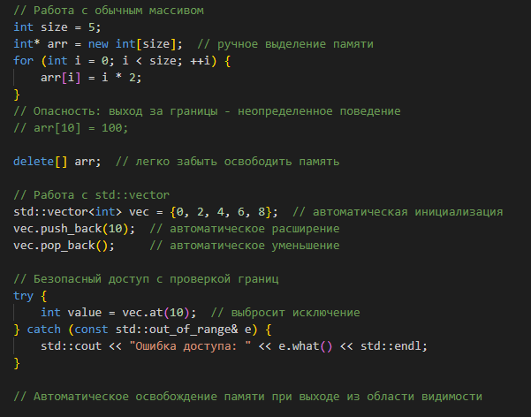
Автоматическое управление памятью избавляет от рутины:
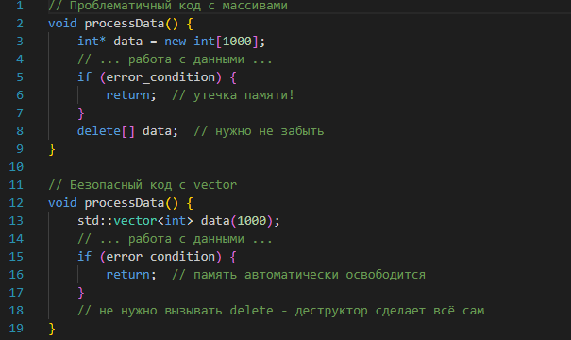
Знание своего размера упрощает логику программы:
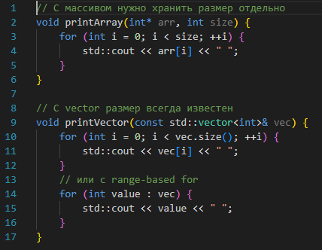
Богатый функционал экономит время:
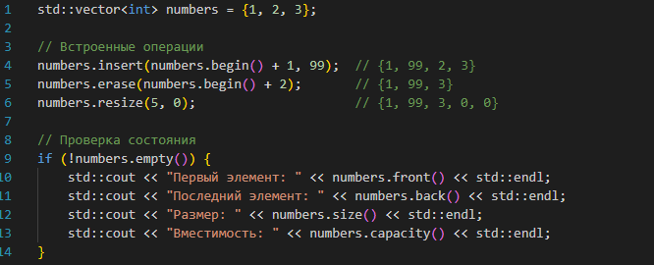
Когда массивы все же нужны - редкие случаи:
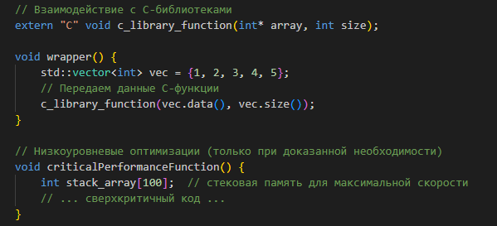
Резюме: std::vector обеспечивает безопасность, удобство и автоматизацию, тогда как обычные массивы оставлены для специфических низкоуровневых задач и совместимости с унаследованным кодом.
STD::STRING – СТРОКИ
Проблемы C-style строк становятся очевидными при работе с реальными проектами. Ключевые недостатки включают уязвимости переполнения буфера, когда запись данных превышает выделенную память, что приводит к неопределенному поведению и потенциальным уязвимостям безопасности. Манипуляции с C-style строками требуют использования небезопасных функций вроде strcpy() и strcat(), которые не проверяют границы буфера. Кроме того, программист вынужден вручную отслеживать выделение и освобождение памяти, что часто приводит к утечкам.
Класс std::string предлагает комплексное решение этих проблем, представляя строку как полноценный объект с автоматическим управлением памятью. Этот контейнер из стандартной библиотеки C++ инкапсулирует все сложности работы со строками, предоставляя безопасный и удобный интерфейс.
Объявление и инициализация демонстрируют простоту использования:
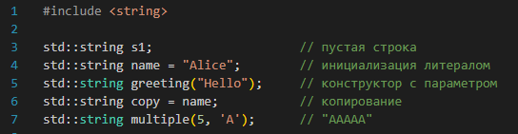
Основные операции делают работу со строками интуитивно понятной.
Конкатенация выполняется с помощью оператора +:
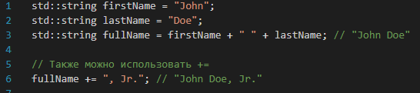
Сравнение строк осуществляется стандартными операторами:
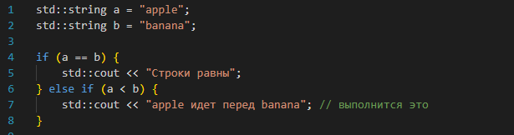
Методы для работы со строками предоставляют богатый функционал:
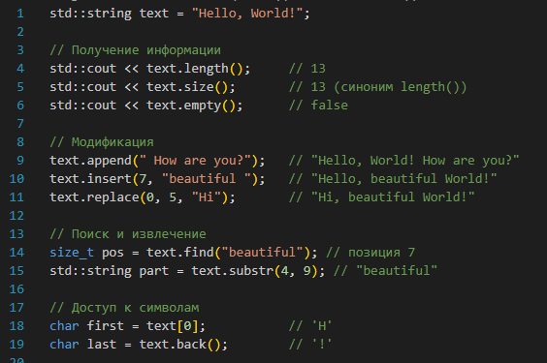
Безопасность и удобство проявляются в автоматическом управлении памятью:
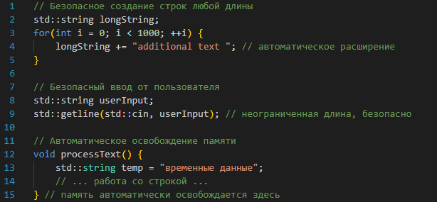
Преимущества перед C-style строками включают автоматическое управление памятью, встроенную проверку границ, богатый набор методов для манипуляций и полную интеграцию с другими компонентами стандартной библиотеки. Класс std::string исключает типичные ошибки, связанные с ручным управлением памятью и переполнением буферов, делая код более безопасным и сопровождаемым.
В современном C++ разработке рекомендуется всегда использовать std::string вместо C-style строк, за исключением редких случаев взаимодействия с legacy-кодом или специализированными низкоуровневыми API.
ПРАКТИКА С VECTOR И STRING
Рассмотрим модифицированную версию программы учета студентов, где традиционные массивы и C-строки заменены на современные контейнеры.
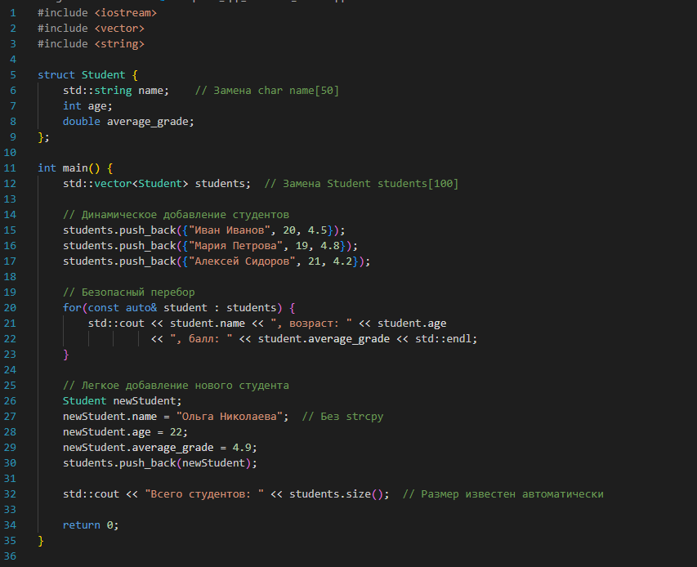
Наглядный выигрыш проявляется в трех аспектах.
Безопасность повышается за счет исключения переполнений буфера, утечек памяти и ошибок ручного управления. Размер вектора и строк регулируется автоматически, что предотвращает множество распространенных ошибок.
Читаемость кода значительно улучшается. Код описывает себя благодаря методам push_back() и size(), которые интуитивно понятны. Исчезает необходимость в магических числах для указания размеров массивов.
Лаконичность достигается за счет устранения лишних операций. Пропадает необходимость в использовании функций strcpy(), операторов new и delete, а также отдельные переменные для отслеживания размеров становятся ненужными.
Переход на vector и string трансформирует код из оборонительного стиля, требующего многочисленных проверок и ручного управления, в декларативный подход, где основное внимание уделяется бизнес-логике, а не техническим деталям реализации.
УПРАВЛЕНИЕ РЕСУРСАМИ И ФИЛОСОФИЯ RAII
В традиционном программировании основной проблемой являются утечки ресурсов. Такие ресурсы, как память, файлы и сетевые соединения, требуют обязательного освобождения после использования. Человеческий фактор часто приводит к ошибкам, когда программист забывает вызвать оператор delete или метод close, что вызывает утечки памяти и других ресурсов.
Идиома RAII, что означает Resource Acquisition Is Initialization, предлагает элегантное решение этой проблемы. Основная идея заключается в том, что получение ресурса неразрывно связывается с созданием объекта, а освобождение ресурса происходит при уничтожении объекта. Это можно сравнить с метафорой ключа от автомобиля: получив ключ, вы получаете доступ к машине, а выйдя из машины, вы автоматически закрываете двери. Аналогично, деструктор объекта автоматически освобождает связанный с ним ресурс.
Контейнеры стандартной библиотеки STL, такие как vector и string, являются практической реализацией принципа RAII. Деструктор представляет собой специальный метод, который автоматически вызывается при выходе объекта из области видимости. Например, при создании вектора внутри блока кода, деструктор ~vector() автоматически освободит занимаемую память при завершении этого блока.
Рассмотрим пример с использованием файлового потока, который демонстрирует RAII:
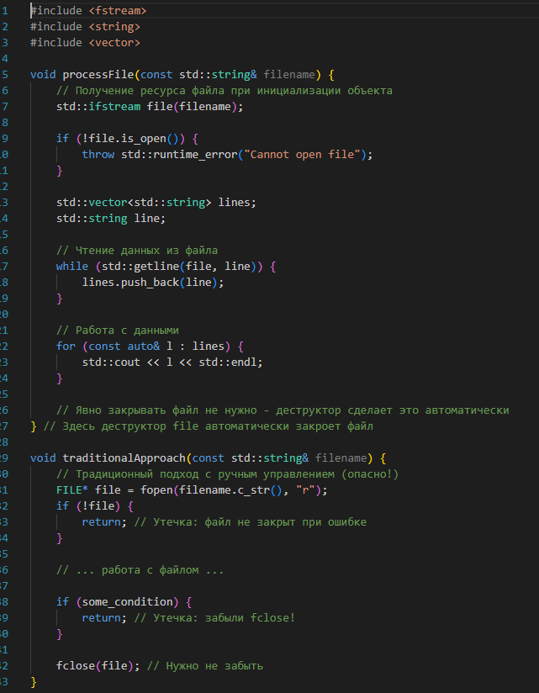
В этом примере объект std::ifstream демонстрирует принцип RAII. Файл автоматически открывается при создании объекта и закрывается при его разрушении. Это происходит независимо от того, как мы выходим из функции - через return, throw или просто по достижении конца блока.
Принцип RAII лежит в основе современного программирования на C++ и обеспечивает надежное управление ресурсами без необходимости ручного контроля за их освобождением. Этот подход значительно снижает вероятность ошибок и делает код более безопасным и поддерживаемым, особенно в сочетании с контейнерами стандартной библиотеки.
ОБРАБОТКА ОШИБОК И ЧИСТЫЙ КОД
Традиционный подход к обработке ошибок через коды возврата демонстрирует существенные недостатки. Использование специальных значений, таких как return -1, создает проблемы, поскольку эти коды можно легко проигнорировать при вызове функции. Кроме того, они загромождают основную логику программы, требуя постоянных проверок возвращаемых значений после каждого вызова функции.
Современный C++ предлагает более эффективный механизм обработки ошибок через систему исключений. Базовый синтаксис включает оператор throw для генерации исключения, например throw std::runtime_error("Сообщение об ошибке"), и блоки try-catch для их обработки. Ключевое преимущество исключений заключается в их идеальном сочетании с идиомой RAII. При выбросе исключения все локальные объекты в стеке корректно уничтожаются через вызовы их деструкторов, что гарантирует освобождение ресурсов даже в аварийных ситуациях.
Рассмотрим практический пример обработки ошибок при работе с файлами:
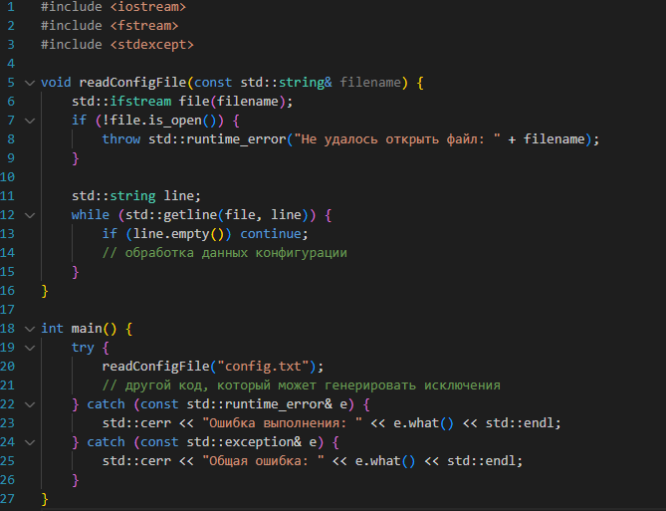
Читаемость кода представляет собой критически важный аспект профессиональной разработки. Статистически подтверждено, что код читается значительно чаще, чем пишется, поэтому инвестиции в его понятность многократно окупаются при последующем сопровождении.
Основные принципы чистого кода включают использование понятных имен переменных и функций. Предпочтительны описательные имена, такие как students вместо s или calculateAverageGrade вместо calc. Следует исключать "магические числа" через определение констант с осмысленными именами, например const int MAX_STUDENTS = 100 вместо прямого использования числа 100 в коде.
Функции должны быть небольшими и выполнять одну четко определенную задачу. Это упрощает их тестирование, понимание и повторное использование. Комментарии в коде должны объяснять "почему" выполняется определенное действие, а не описывать "что" делает код, поскольку это обычно и так очевидно из самих операторов.
Соблюдение этих принципов в сочетании с правильным использованием механизма исключений позволяет создавать надежный, сопровождаемый и профессиональный код, соответствующий стандартам современной разработки на C++.
МОДУЛЬНОСТЬ И ТЕСТИРОВАНИЕ
Монолитный main.cpp создает проблемы при командной работе и приводит к долгой перекомпиляции. Решение - разделение на заголовочные (.h) и файлы реализации (.cpp). Заголовочный файл содержит объявления (интерфейсы) - это "контракт" модуля. Файл реализации содержит определения функций. Директива #include просто копирует содержимое файла.
Тестирование - обязательная практика для качественной разработки. Модульное тестирование (Unit Testing) проверяет отдельные функции в изоляции. Базовые утверждения (assertions): assert(calculateAverage({5,5}) == 5). Профессиональные проекты используют фреймворки вроде Google Test. Чистый код и тесты делают процесс обзора кода эффективным.
РАБОТА В КОМАНДЕ: ИНСТРУМЕНТЫ
Система контроля версий Git представляет собой фундаментальный инструмент современной совместной разработки. Эта распределенная система управления версиями позволяет командам эффективно работать над одним проектом параллельно. Ключевые механизмы Git включают коммиты, которые фиксируют изменения с временными метками, историю изменений для отслеживания эволюции проекта, и ветвление, позволяющее разработчикам работать над различными функциями независимо друг от друга.
GitHub, как облачная платформа для хостинга Git-репозиториев, расширяет возможности совместной работы. Он предоставляет инструменты для создания пул-реквестов (pull requests) - предложений изменений в исходный код проекта. Процесс Code Review, осуществляемый через платформу, предполагает проверку кода коллегами перед его интеграцией в основную ветку. Этот процесс служит многоплановой цели: выявление ошибок и потенциальных уязвимостей, улучшение общего качества кода за счет коллективного опыта, а также распространение знаний о проекте среди всех участников команды.
Связь с изученными ранее концепциями становится очевидной при рассмотрении практических аспектов совместной работы. Чистый код с понятными именованиями переменных и функций, соблюдение принципов единой ответственности для методов и классов, а также комплексное тестирование значительно ускоряют и упрощают процесс проверки кода. Разработчикам проще анализировать и понимать логику, представленную в чистом и хорошо структурированном виде.
Модульная архитектура программного обеспечения, основанная на разделении кода на логические компоненты с четкими интерфейсами, упрощает распределение задач между разработчиками. Каждый участник команды может работать над отдельным модулем, минимально затрагивая код коллег. Такой подход снижает вероятность конфликтов при слиянии изменений и повышает общую продуктивность команды.
Интеграция системы контроля версий с практиками чистого кодирования и модульного проектирования создает прочный фундамент для профессиональной разработки программного обеспечения. Эти инструменты и методологии превращают индивидуальное программирование в эффективный коллективный процесс, где качество кода и устойчивость проекта становятся общими приоритетами всей команды разработчиков.
СТРАТЕГИЯ ИСПОЛЬЗОВАНИЯ ИИ
ИИ в программировании следует рассматривать как «продвинутое дополнение». Полезные сценарии: объяснение чужого кода, генерация шаблонного кода, предложения по рефакторингу, поиск очевидных ошибок.
Опасности включают генерацию логичного, но неработающего кода, и непонимание контекста проекта. Задания, которые можно поручить ИИ: перевод кода с C-строк на std::string, объяснение концепций. Нельзя делегировать проектирование архитектуры и написание ключевой бизнес-логики.
Примеры допустимых запросов:
  - Перевод кода с C-строк на std::string
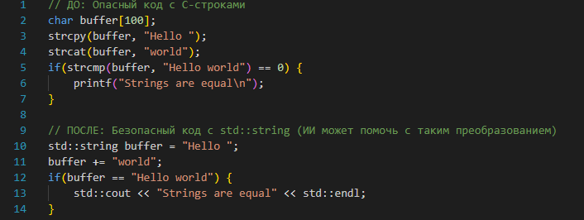
  - Объяснение концепций
ИИ может объяснить разницу между:
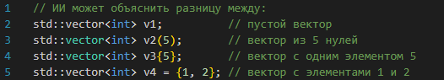
  - Генерация шаблонного кода
Запрос ИИ: «Напиши шаблон функции для чтения файла в vector<string>»
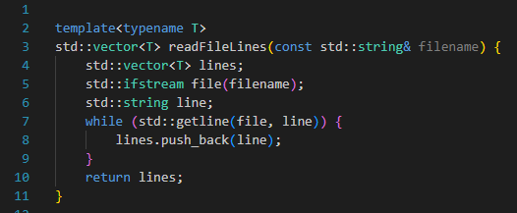
ИТОГИ И ПЕРСПЕКТИВЫ
На этой лекции мы с вами завершили важный этап изучения C++, перейдя от базовых концепций к фундаментальным принципам современной разработки. Мы рассмотрели, как эффективно структурировать данные с помощью struct, заменили рискованные C-массивы на безопасные std::vector и std::string, а также освоили философию RAII для надежного управления ресурсами.
Вы узнали, как механизм исключений try/catch/throw обеспечивает четкую обработку ошибок, и познакомились с принципами написания чистого, читаемого кода. Мы также обсудили основы модульности, тестирования и работы с системой контроля версий Git - ключевыми инструментами для командной разработки.
Эти знания создают прочный фундамент для дальнейшего изучения более сложных тем в C++. Понимание этих концепций отличает начинающего программиста от разработчика, готового к созданию надежных и поддерживаемых приложений.

